Gestión del agua: “No es smart matar moscas a cañonazos”
El Ing. Agr. Ignasi Servià Goixart desembarca en 30:10000 Conciencia Suelo para realizar un ejercicio de prospectiva de las principales innovaciones disruptivas que han llegado con la transformación digital, y cómo estas ayudaran en la gestión del agua de riego tanto a nivel colectivo como particular. El próximo 7, 8 y 9 de agosto en el Congreso Aapresid disertará en el marco del II Congreso Nacional AgTech.
En entrevista, Ignasi adelanta los puntos que abordará durante su visita a Argentina.
¿Cómo abordan la transformación digital asociada a la gestión del agua?
Es evidente que la sociedad actual está viviendo una transformación digital disruptiva, que está afectando de manera transversal a todos los sectores de la sociedad. Esto también se está observando en los sectores del agua o de la agricultura.
A nivel de gestión de agua en las parcelas, la transformación está aportando tecnologías para poder gestionar la variabilidad en el uso, así como los otros inputs necesarios (semillas, abonos, fitos, etc.).
Sucede algo similar, con mayor magnitud, en las cuencas; la evolución digital está aportando que cada vez más información pública relacionada con el agua (nivel de embalses, caudales, calidad, etc.). Es importante que exista transparencia en la gestión del recurso.
¿Qué herramientas encuentran viable para administrar el recurso?
Para administrar el recurso, es importante contar con tecnologías que nos permita disponer de información en tiempo real. En el caso de la agricultura, se debe de entender la Transformación Digital como móvil.
Existen diferentes herramientas que ayudan a la gestión del agua a nivel parcela: estaciones meteorológicas reales/virtuales, previsiones meteorológicas, sondas de humedad, mapas del cultivo desde diferentes plataformas (Satélite, avioneta, dron), mapas de rendimiento, etc.
Regar es aportar en cada momento el agua que los cultivos necesitan, ni más ni menos. En exceso también genera problemas. La Transformación Digital debe ayudar a aportar la cantidad de agua concreta a cada unidad de gestión, o incluso a cada zona de una parcela, como los pívots de dosis variable.
A menudo comento “No es smart matar moscas a cañonazos” para explicar qué en cada situación se debe utilizar la tecnología que más se adapta a una necesidad concreta. Pondré un ejemplo, para identificar problemas de riego/drenaje en una determinada fecha se puede utilizar un dron. Si se quiere realizar un seguimiento en toda la superficie y durante todo el cultivo, es mejor utilizar series temporales de imágenes de satélite.
¿Cuál es su mirada de la situación argentina respecto a este tema?
Dicen en España que la Agricultura del Siglo XXI será de regadío o no será, por las bajas precipitaciones, y porque el cambio climático las está haciendo cada vez más irregulares. Estas condiciones se traducen en una baja rentabilidad de los cultivos de secano, donde la Transformación Digital está avanzando de manera mucho más lenta que en cultivos de regadío.
El caso de la agricultura argentina, mayoritariamente de secano, es diferente porque sus precipitaciones les permiten realizar cultivos de regadío y tener una cierta rentabilidad. Es más en algunas de estas zonas se realiza gestión de la napa freática. Para mí un regadío incluye la gestión tanto de las infraestructuras de riego como de drenaje.
Un estudio de la FAO estima que en Argentina se podrían transformar en regadío 6,2 millones de hectáreas. Si se realizase está innovación, el país doblaría la superficie de regadío que tiene España. Las obras de transformación en regadío tienen importantes tiempos de ejecución, por lo que se deben planificar y ejecutar correctamente para que el agua no llegue tarde.
Comunicar con impacto todo lo que aporta la agricultura de regadío, lo considero necesario para poder a tirar adelante la transformación en regadío algunas zonas de Argentina.
¿Qué aportes cree que pueden hacerse?
En España se está hablando últimamente de la España vaciada, haciendo referencia a los problemas que está ocasionando la despoblación rural. En zonas que disponen de regadío, que permite garantizar unas determinadas producciones, estos problemas son menores. Para la agricultura es importante disponer de las infraestructuras de riego o drenaje necesarias.
Para ayudar a solucionar este problema también se está trabajando en garantizar que exista una correcta red de comunicaciones en las zonas rurales. No existirá transformación digital, si no existe una buena cobertura de comunicaciones.
¿Cómo integra la comunicación 4.0 en el uso de agua en la agricultura?
La Comunicación se ha democratizado, por lo que todos las personas/entidades de un sector, podemos y debemos comunicar. Trabajo en un blog en la revista iagua, y también tengo actividad desde mi cuenta de twitter @iservia. Entiendo que compartir contenidos relacionados con el agua y la agricultura es necesario porque la transformación digital está avanzando cada vez de manera más rápida, y esto puede ayudar a reducir el gap que actualmente existe entre la tecnología disponible y la tecnología que realmente se está utilizando. También comparto información, tanto para personas del sector, como para el conjunto de la sociedad, porque cada vez la sociedad entiende menos el papel principal de la agricultura. Es necesario recordar que la agricultura produce alimentos y gestiona territorios.

****
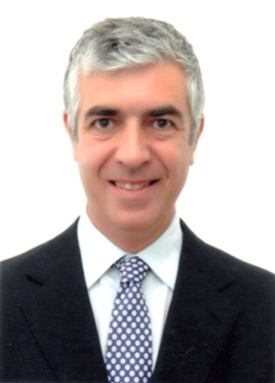 | Ignasi Servià Goixart  Ingeniero Agrónomo y Master en Gestión del Medio Ambiente por la universidad de Lleida. MBA por la Universidad de Barcelona. Autor de significativos proyectos de Regadío y Desarrollo Rural. Secretario de la Comisión del Agua y Presidente de la Comisión GIS del Colegio Oficial de Ingenieros Agrónomos de Cataluña. Actualmente freelance, y compartiendo contenidos sobre transformación digital y agua desde su blog iagua y twitter.

